TICKETFAST

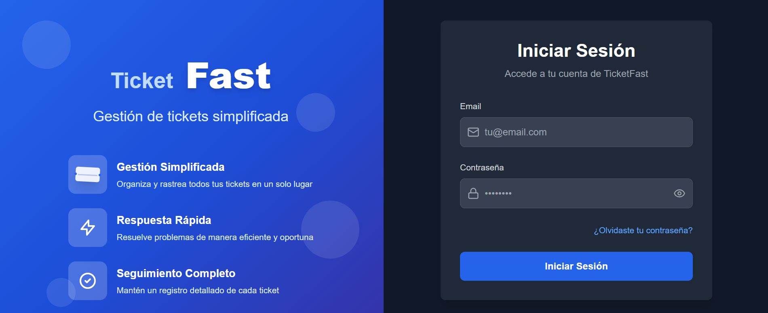

Integrantes:

Keila Martinez.

Luis García de la huerta.

Ing. En Informática.

15 octubre 2025.

Contenido

INTRODUCCIÓN 2

ARQUITECTURA DE SOFTWARE 3

MODELO DE DATOS 3

ROW LEVEL SECURITY 4

TABLE 5

DOCUMENTACION API 7

TECNOLOGÍAS UTILIZADAS 8

EVIDENCIAS DE DESARROLLO 9

TEST E2E, UNITARIOS Y INTEGRACION 11

INTERFAZ DE USUARIO – FRONTEND 12

CONCLUSIÓN 16

# INTRODUCCIÓN

El presente documento recopila las evidencias técnicas del desarrollo del sistema TicketFast, una aplicación web diseñada para gestionar solicitudes de soporte técnico con trazabilidad, seguridad y visualización de métricas. Este proyecto fue desarrollado como parte del módulo de Arquitectura de Software, integrando tecnologías modernas como Next.js, Supabase, PostgreSQL y políticas de seguridad RLS.

TicketFast responde a la necesidad de construir una solución funcional y escalable que permita a usuarios autenticados crear, visualizar y responder tickets de manera segura. La arquitectura implementada se basa en principios de separación de capas, protección de rutas mediante token JWT, y control granular de acceso a datos mediante Row Level Security.

Durante el desarrollo se documentaron cada decisión técnica, los obstáculos enfrentados y las soluciones aplicadas, con el objetivo de construir no solo una aplicación funcional, sino una evidencia replicable de buenas prácticas en desarrollo web moderno. Este informe refleja el proceso completo: desde el diseño de la arquitectura y el modelo de datos, hasta la implementación de pruebas, visualización de métricas y validación de seguridad.

# ARQUITECTURA DE SOFTWARE

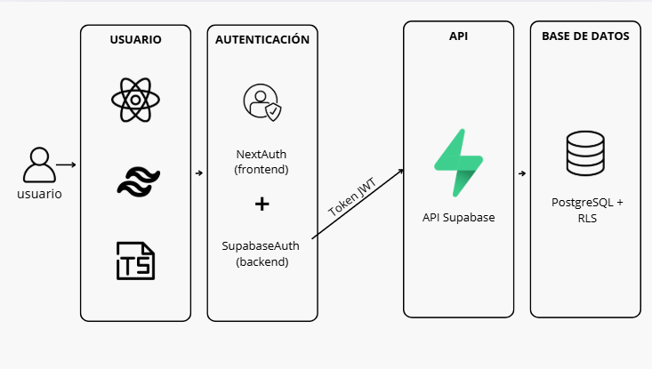

# MODELO DE DATOS

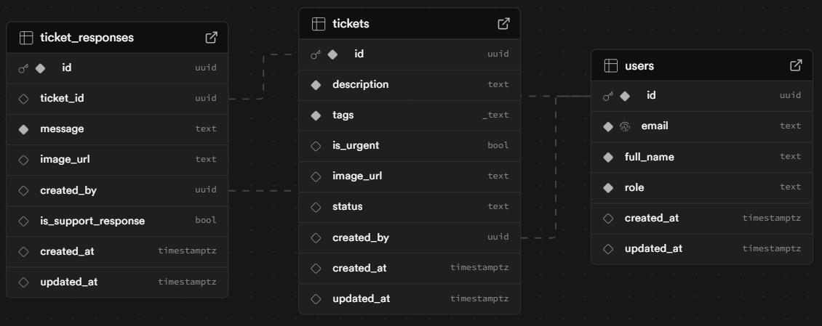

# ROW LEVEL SECURITY

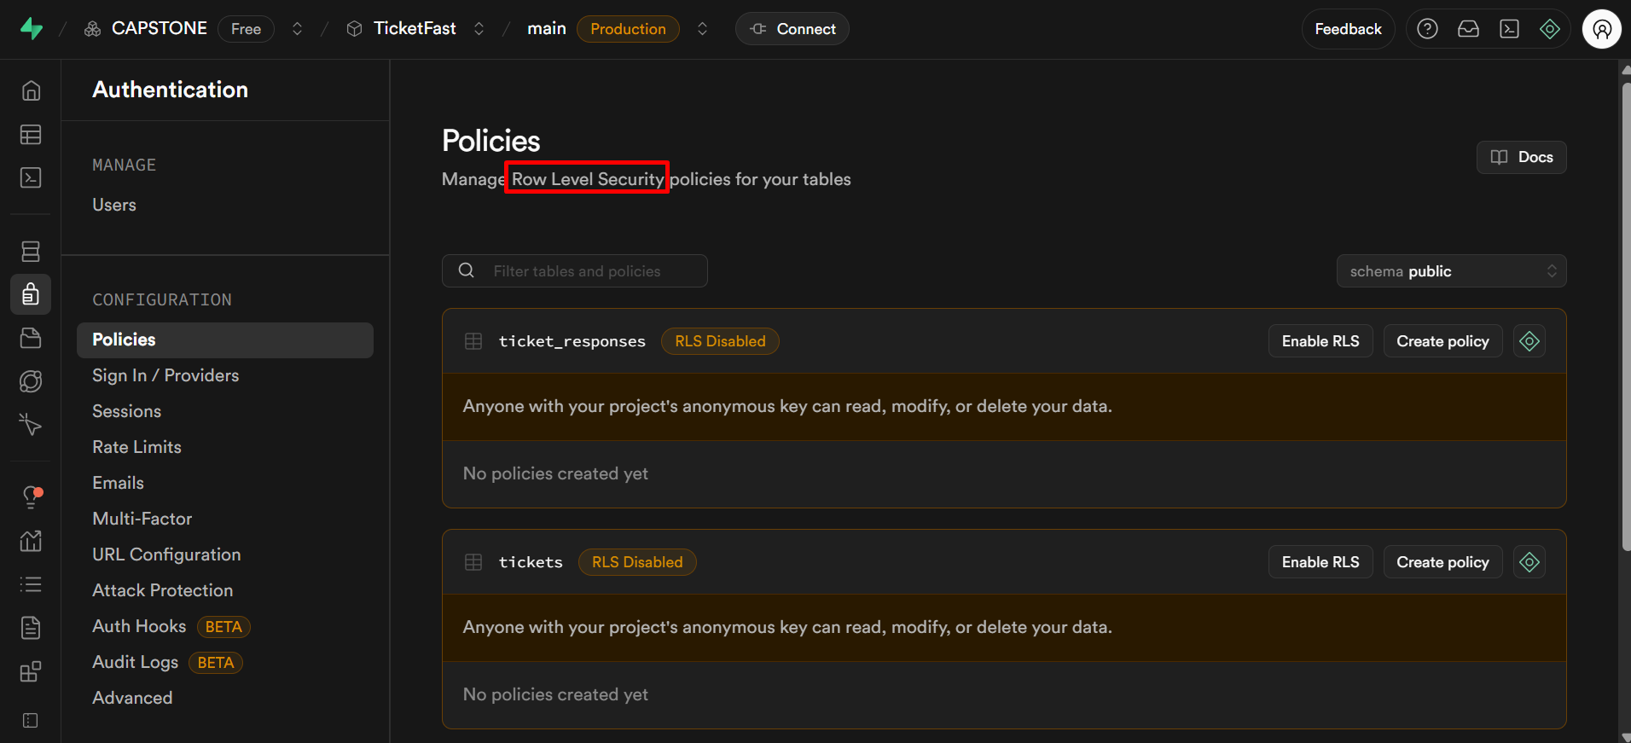

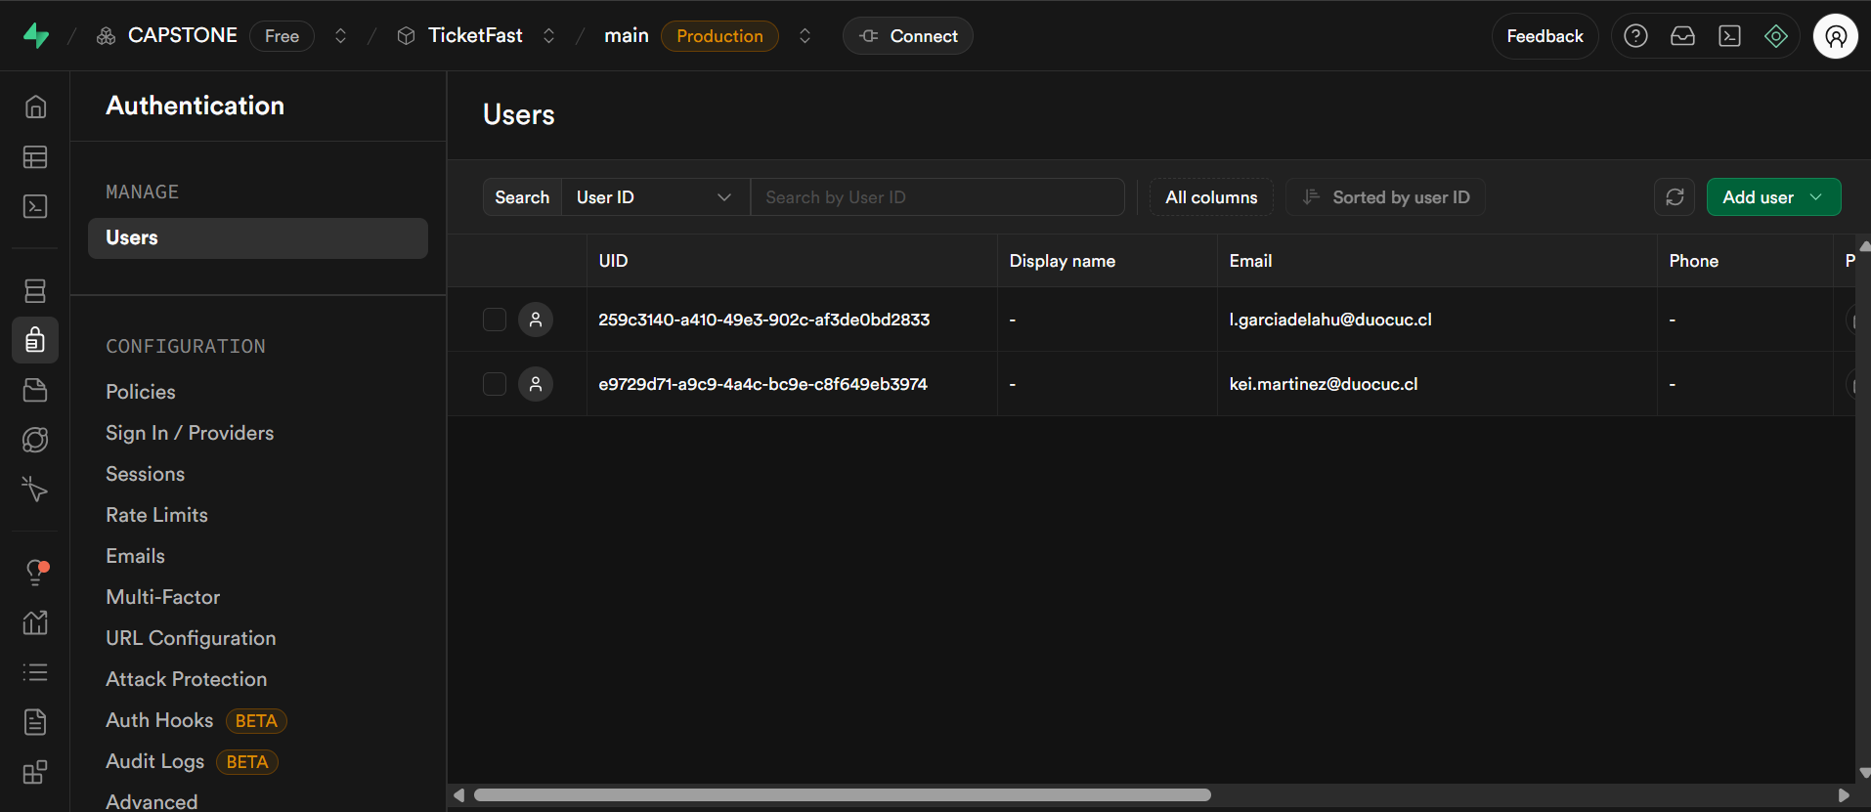

# TABLE

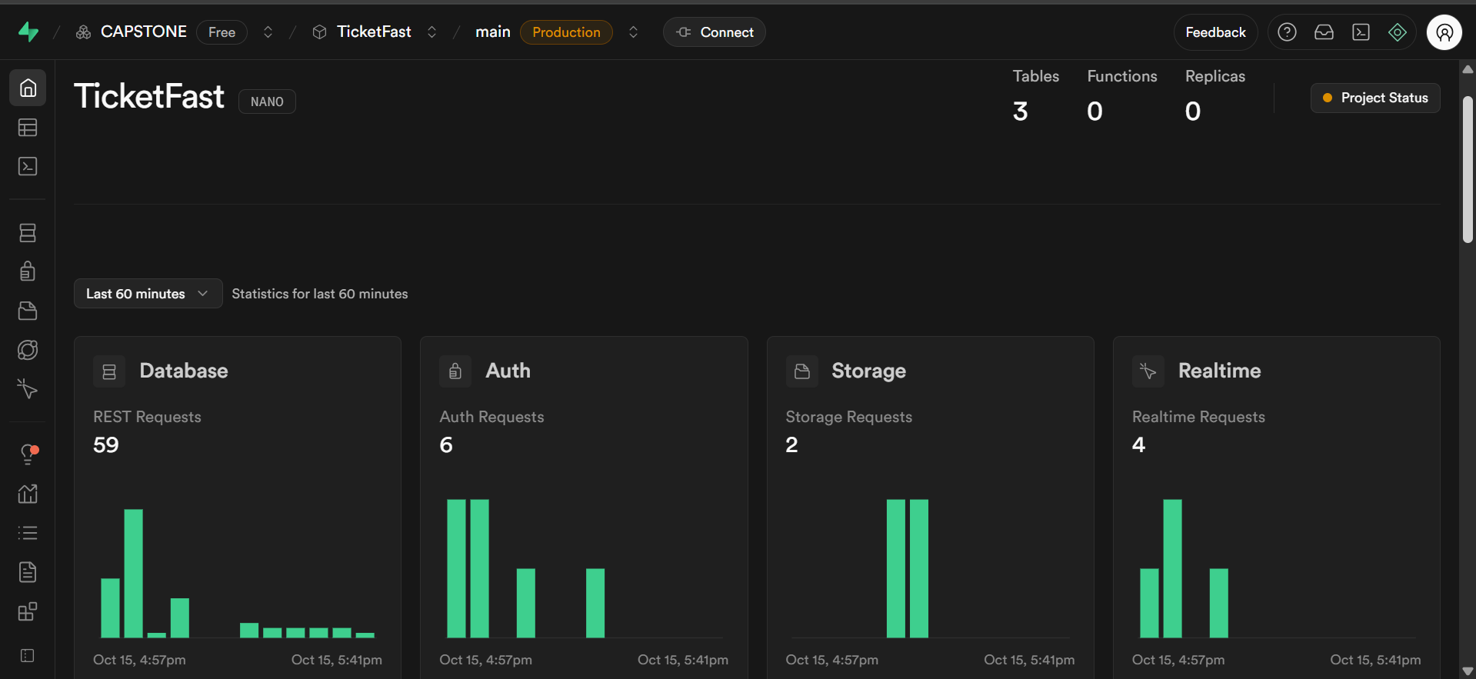

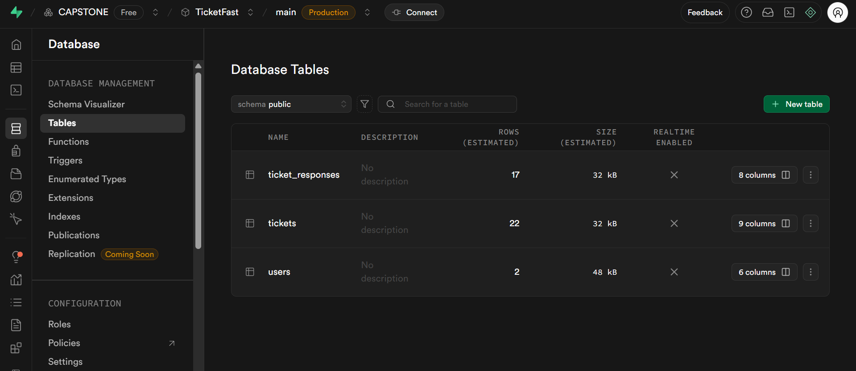

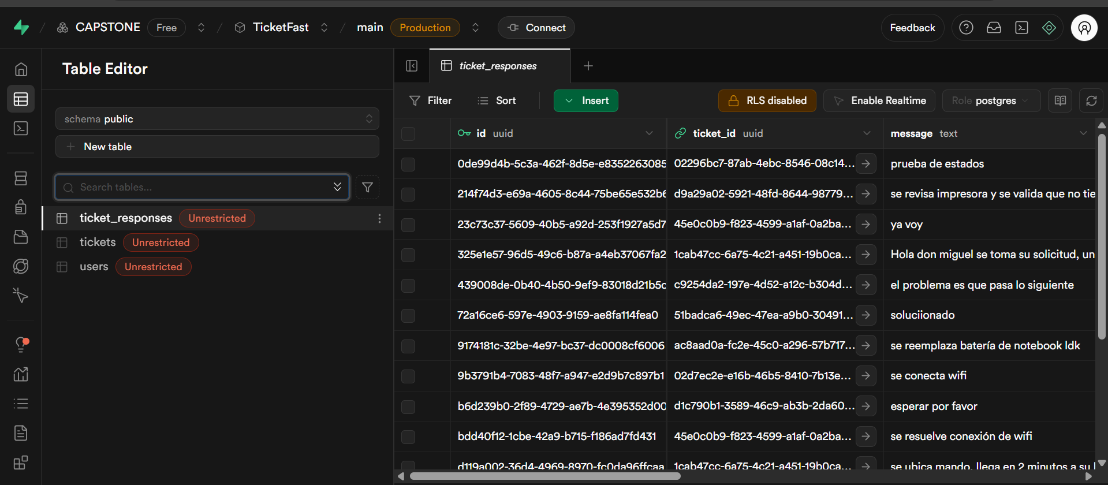

# DOCUMENTACION API

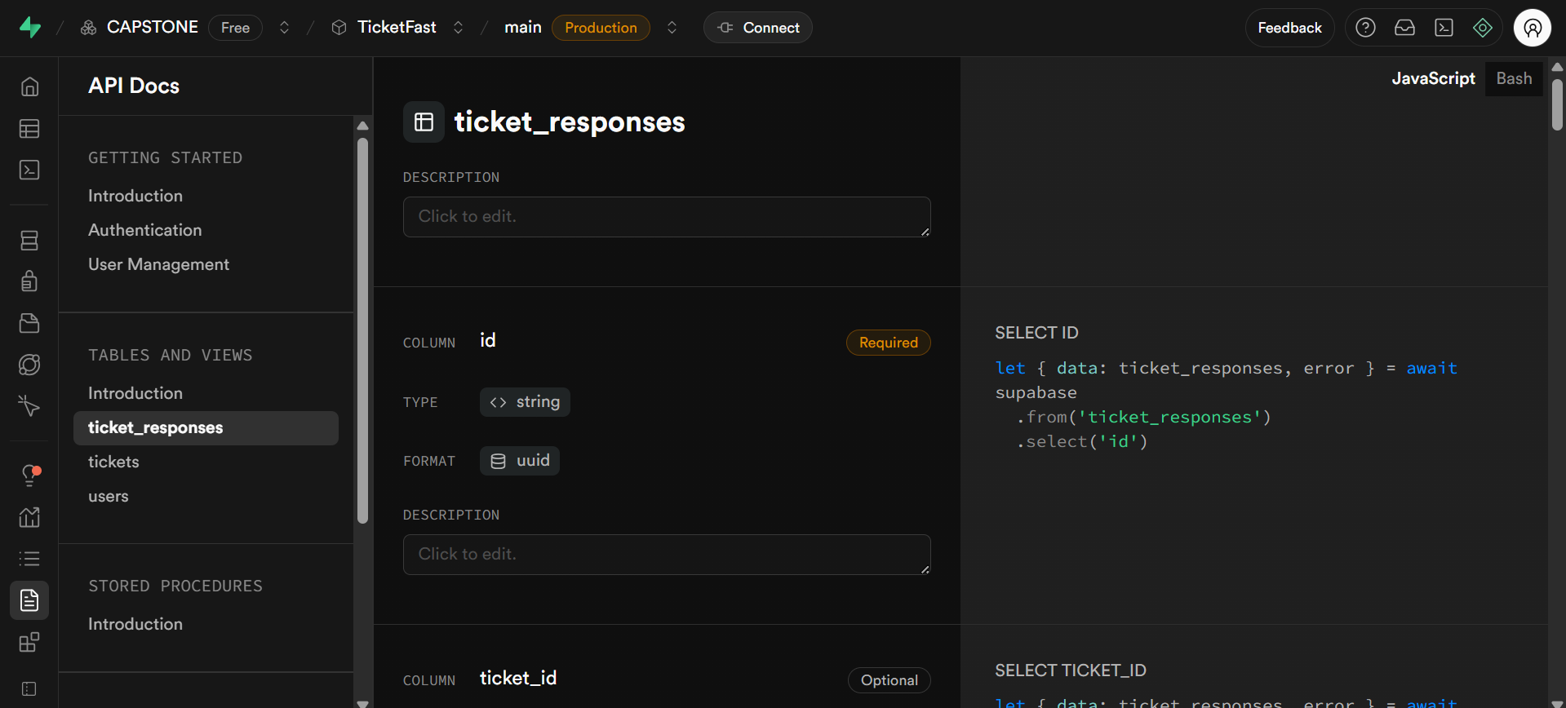

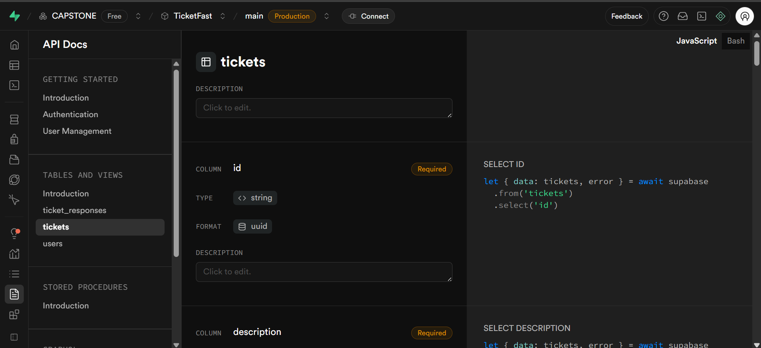

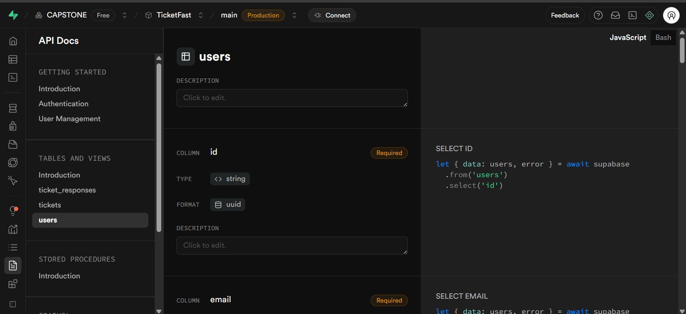

# TECNOLOGÍAS UTILIZADAS

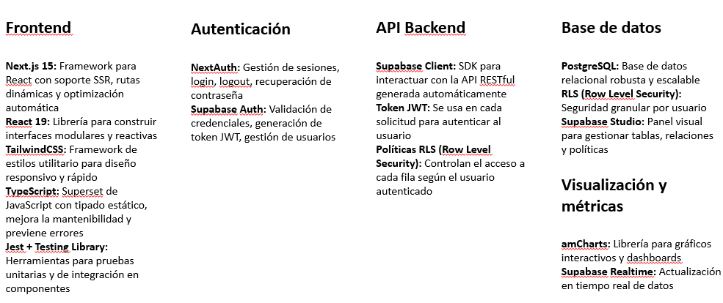

# EVIDENCIAS DE DESARROLLO

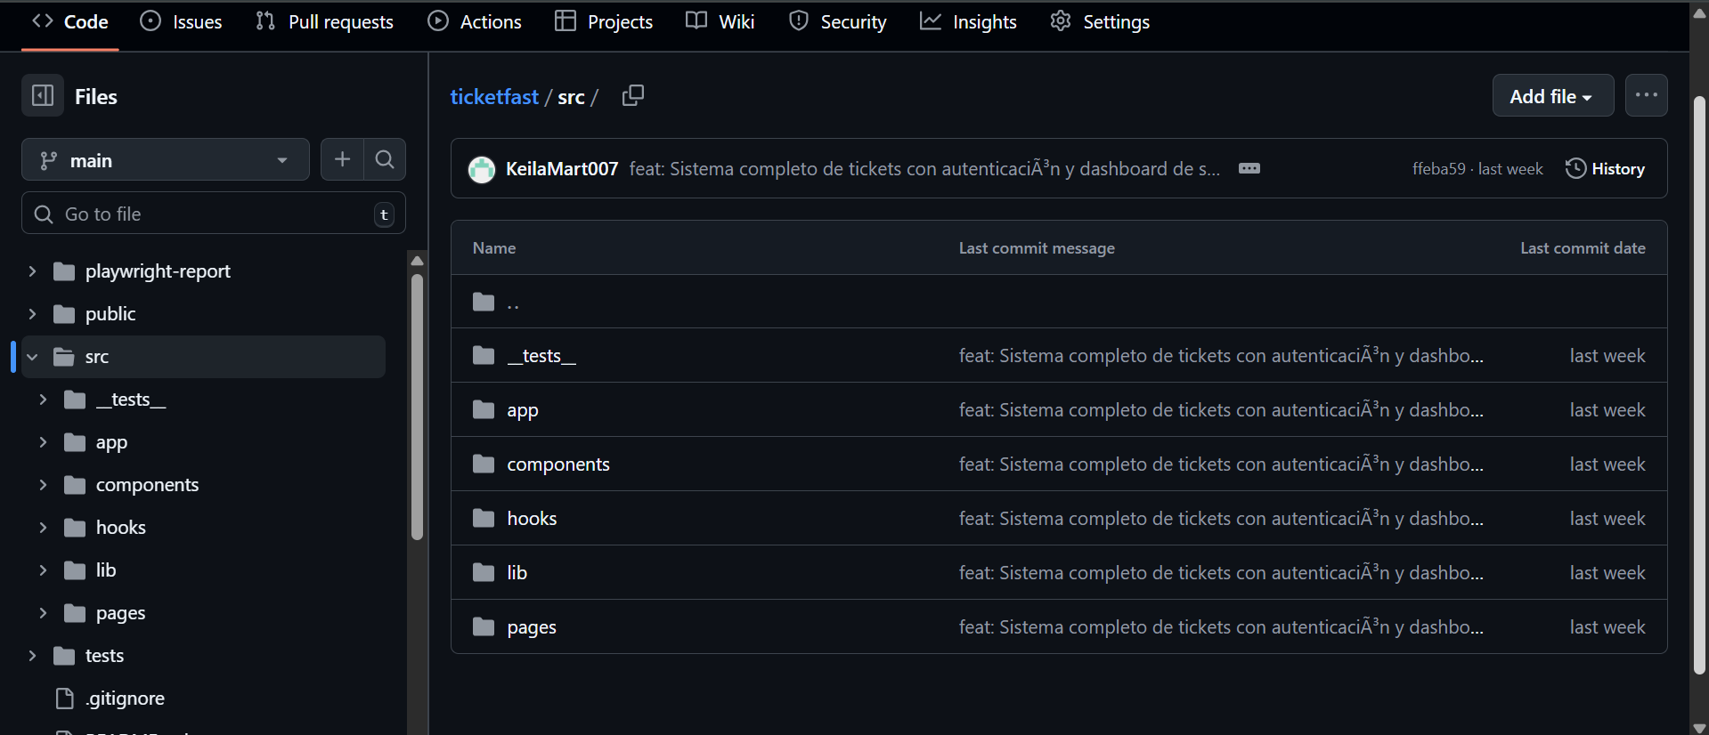

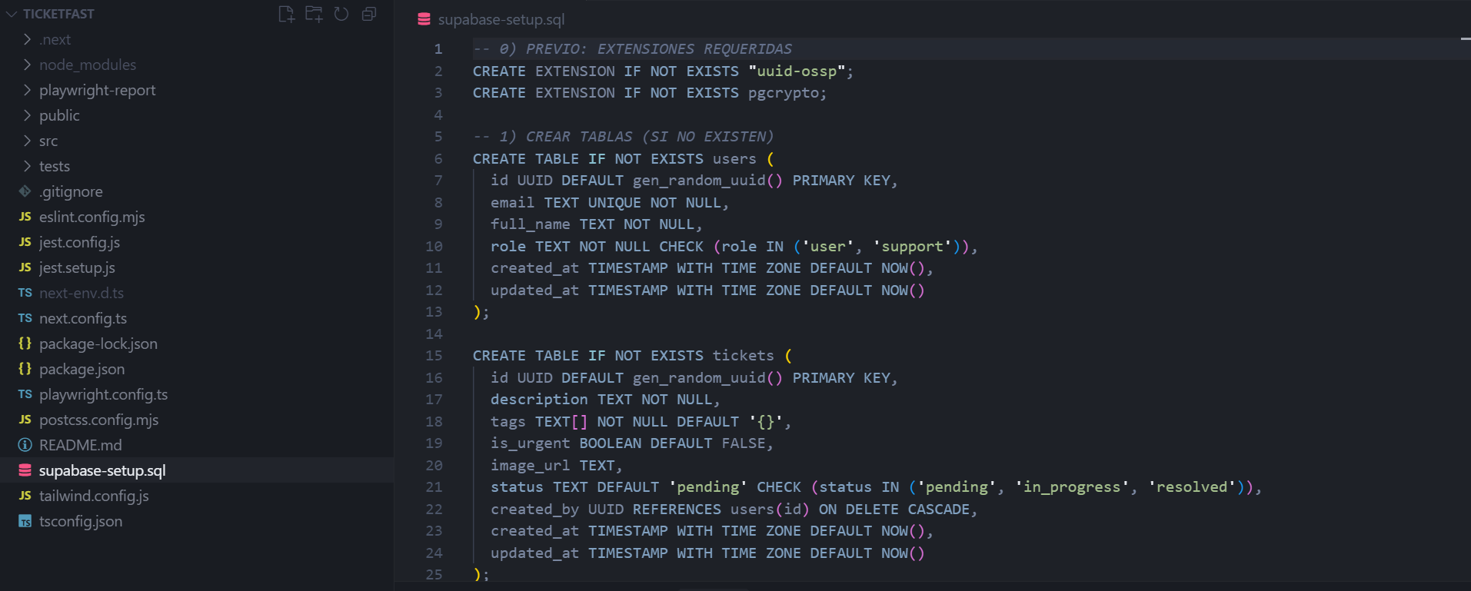

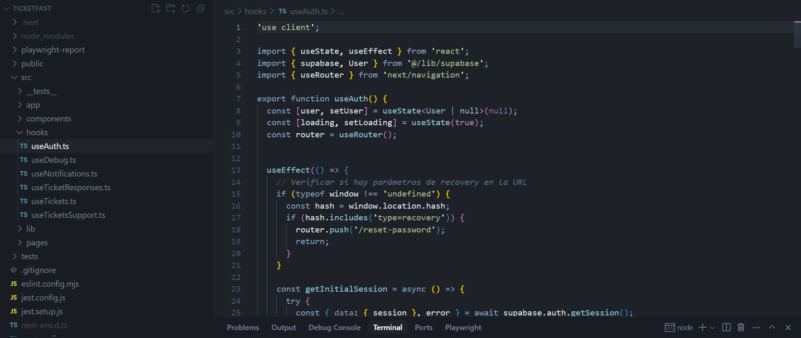

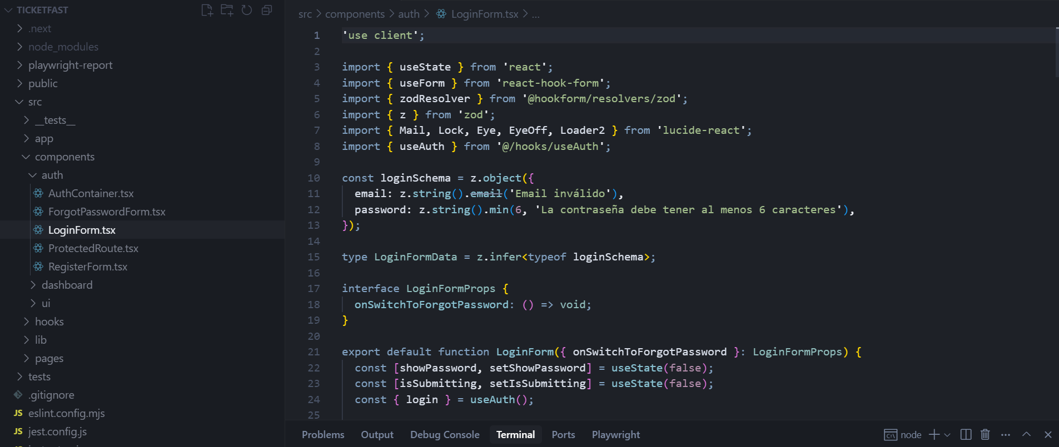

# TEST E2E, UNITARIOS Y INTEGRACION

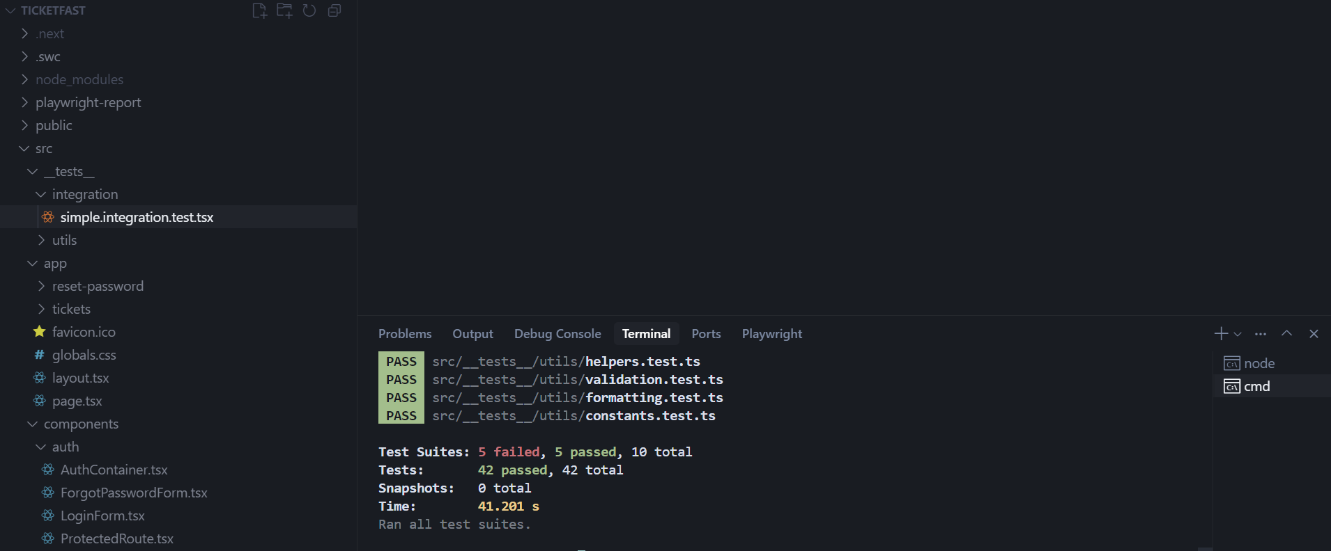

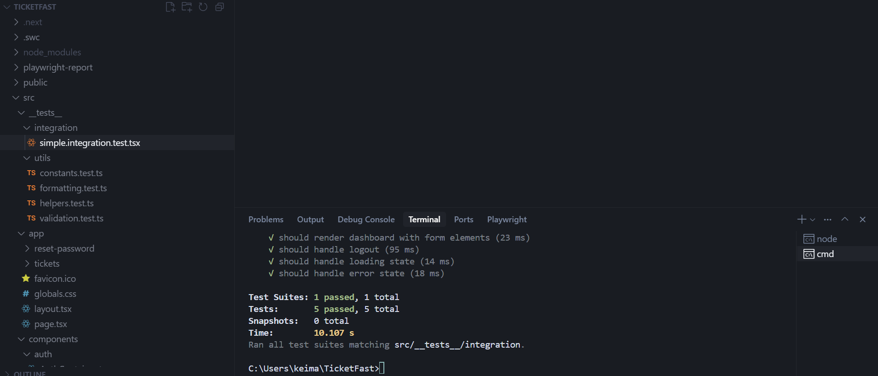

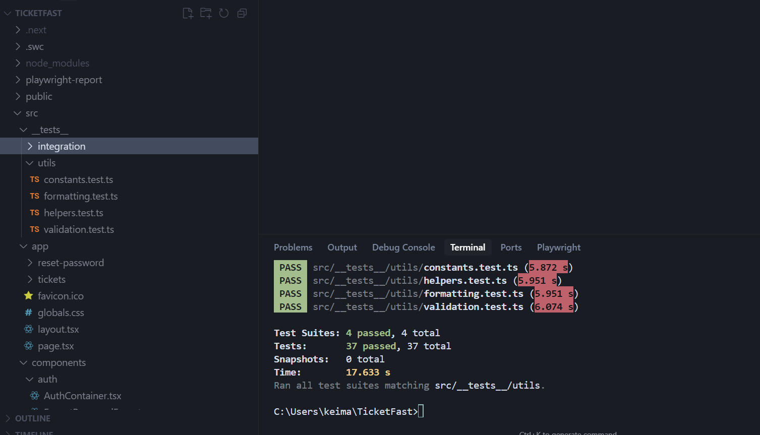

# INTERFAZ DE USUARIO – FRONTEND

VISTA DEL USUARIO

Captura del formulario de login y registro

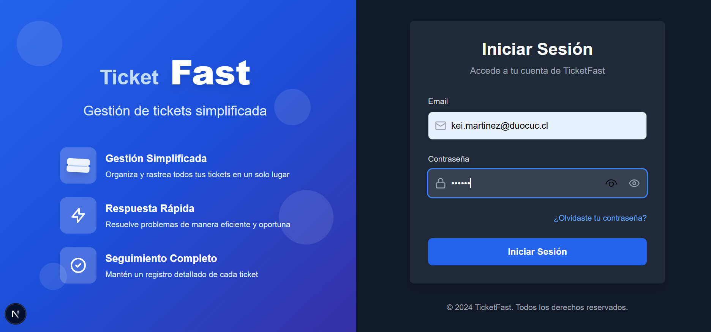

Captura de la vista principal del usuario (lista de tickets)

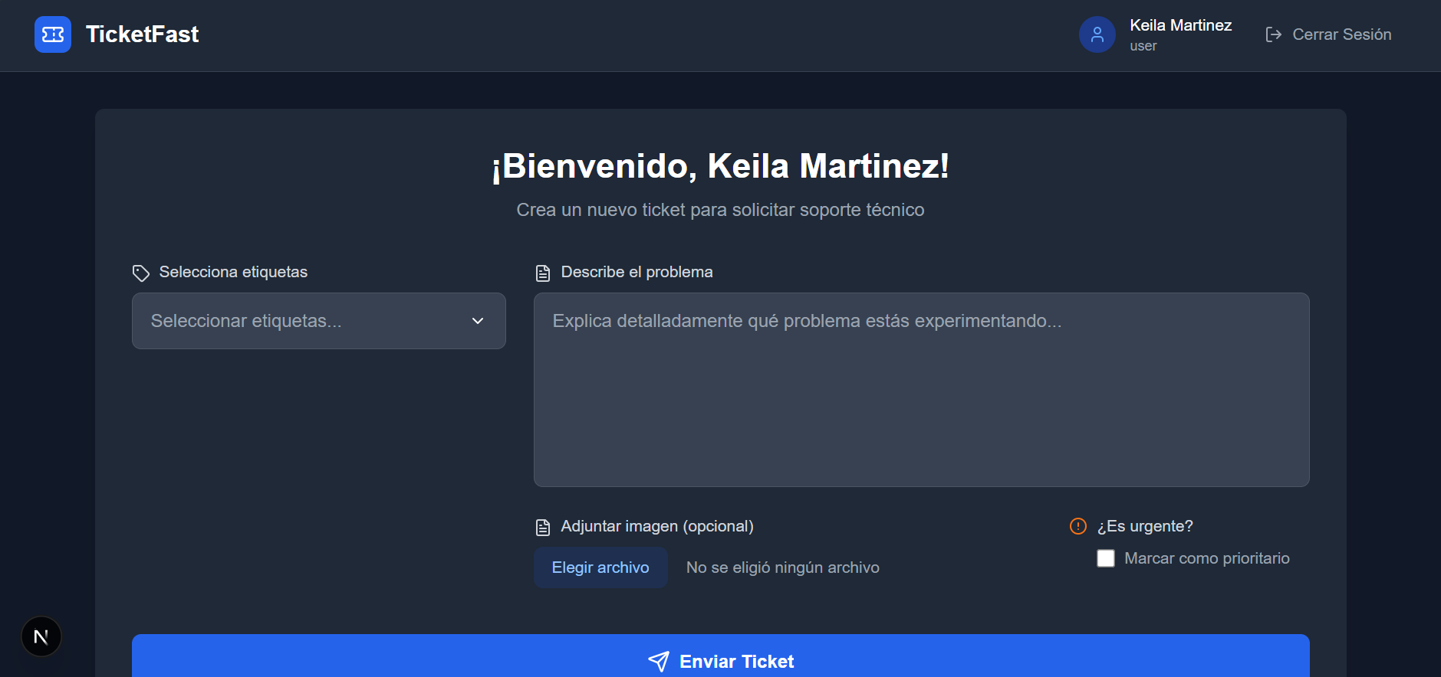

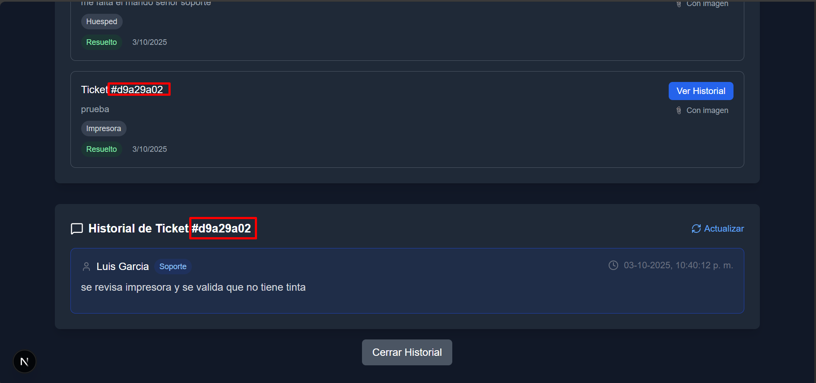

VISTA DEL SOPORTE

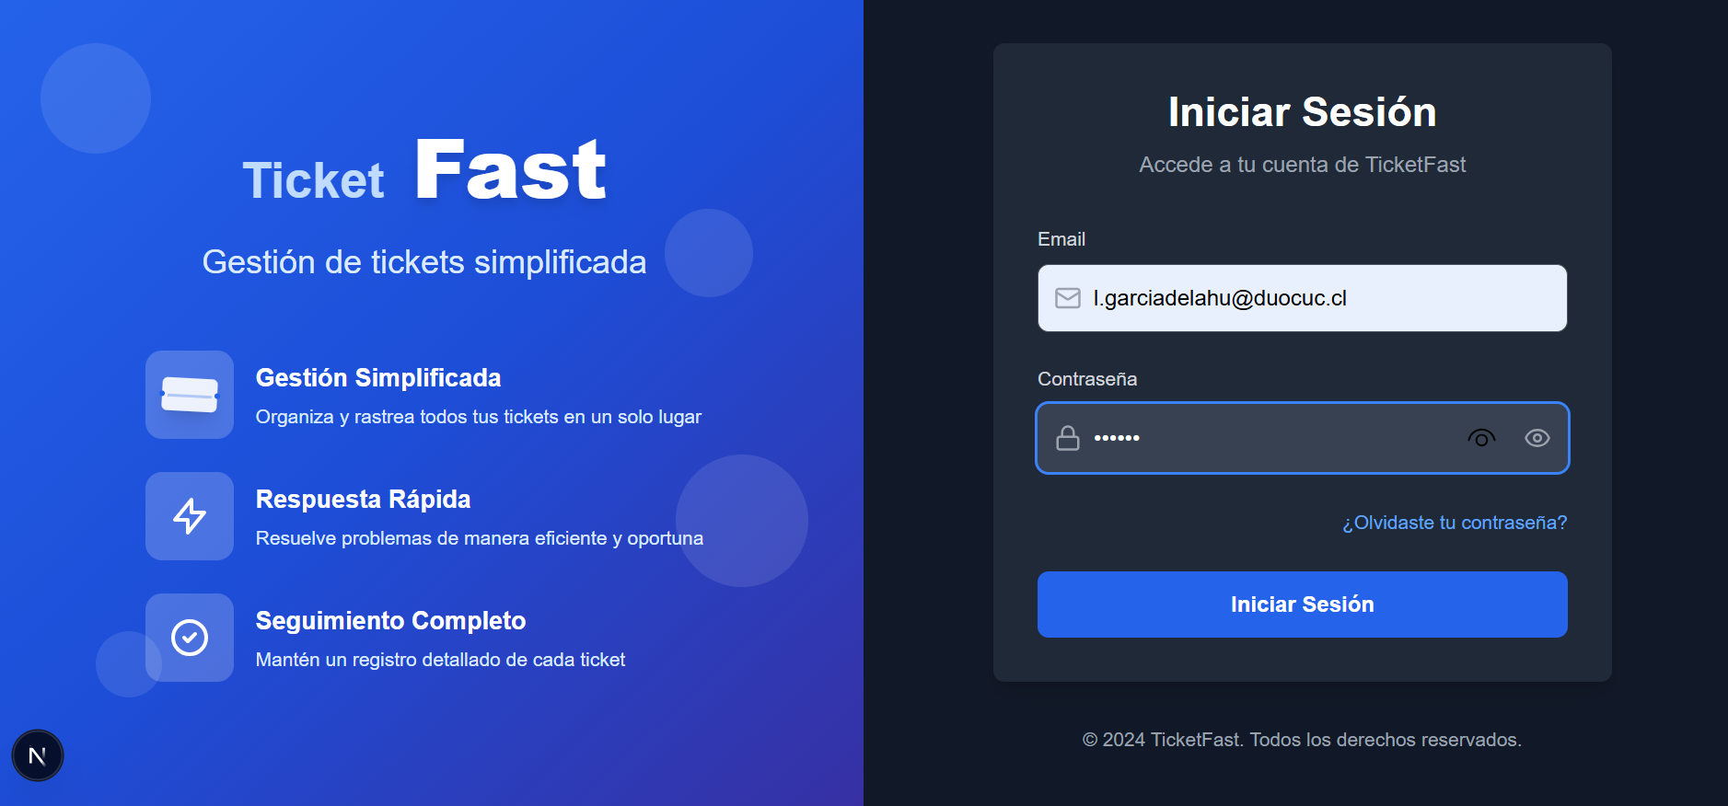

Captura de la vista del soporte técnico (respuestas, métricas)

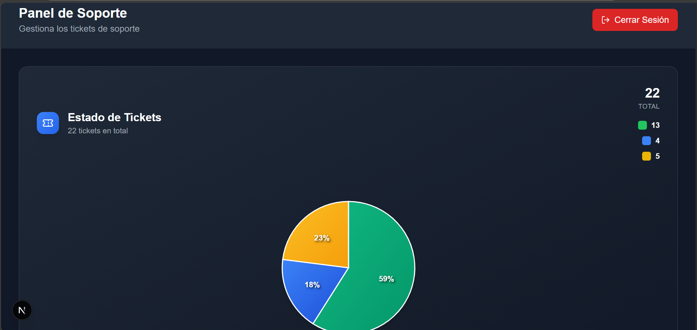

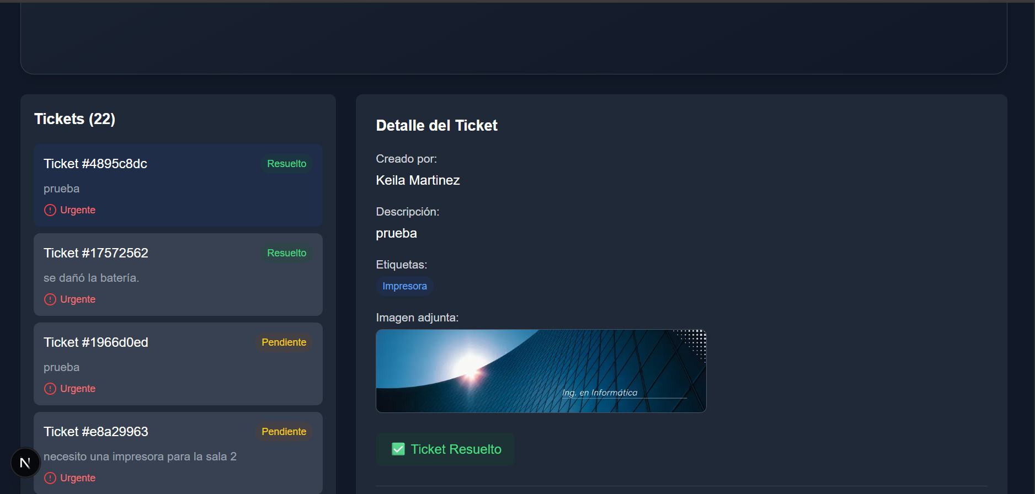

Vista del usuario autenticado mostrando sus tickets filtrados por RLS.

Captura del token JWT generado al iniciar sesión

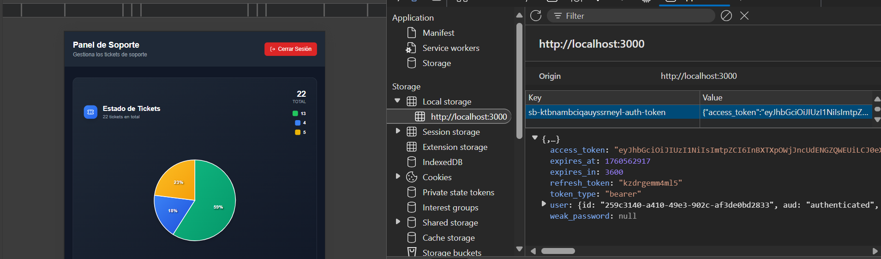

La imagen muestra el token JWT generado por Supabase al iniciar sesión en la aplicación TicketFast. Este token se almacena en el Local Storage del navegador y se utiliza para autenticar al usuario en cada solicitud a la API. Su estructura incluye campos como access_token, exp, refresh_token y user, lo que permite aplicar políticas de seguridad RLS y proteger los datos según el rol del usuario.

# CONCLUSIÓN

Las evidencias presentadas demuestran que TicketFast es una solución funcional, segura y escalable. Cada módulo fue validado con datos reales, autenticación protegida y visualización efectiva. El sistema cumple con los requerimientos técnicos del módulo de Arquitectura de Software y está listo para evolucionar hacia entornos productivos.